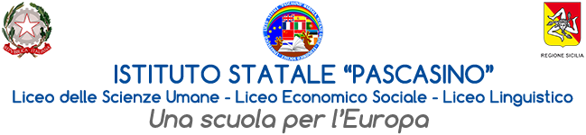

MINISTERO DELL’ISTRUZIONE E DEL MERITO

UFFICIO SCOLASTICO REGIONALE PER LA SICILIA

* 1. ISTITUTO STATALE “PASCASINO”

Via Vaccari n. 5 - Marsala - Tel.0923/1928988

Cod. Meccanografico TPPM03000Q - Cod. Fiscale e P.IVA 82004490817

Circolare n. 549

Ai docenti e agli alunni

delle classi 4A-4B-5B2 e 5D

Al Sito web

OGGETTO: Visione del docufilm “Falcone e Borsellino”

Si comunica che venerdì 23 maggio, in occasione della Giornata della Legalità e della commemorazione della Strage di Capaci, le classi 4A, 4B, 5B2 e 5D, alle ore 9,45, si recheranno a piedi presso il Teatro Impero per assistere alla proiezione del docufilm “Falcone e Borsellino, il fuoco della memoria”, prodotto dall’Università di Palermo.

Gli studenti, alla fine della proiezione, avranno modo di confrontarsi con alcuni referenti dell’Amministrazione comunale e dell’Associazione Nazionale Magistrati sul tema della legalità e del rispetto al fine di “alimentare una memoria critica verso il passato”.

Di seguito i docenti accompagnatori:

classe 4A Prof.ssa Martinez

classe 4B Prof.ssa Giacalone A.

classe 5B2 Prof.ssa De Vita D.

classe 5D Prof. Pace

A conclusione dell’attività, che varrà agli studenti come credito, le classi saranno licenziate.

La Dirigente scolastica prof.ssa Anna Maria Angileri